Часть I – Services

Вступление
Служба — это компонент приложения, представляющий собой намерение приложения выполнить длительную операцию без взаимодействия с пользователем либо предоставить функциональность другим приложениям.
Каждый класс службы должен иметь соответствующее объявление <service> в файле AndroidManifest.xml. Службы можно запустить с помощью методов Context.startService() и Context.bindService().
Службы, как и другие объекты приложения, работают в основном потоке своего процесса. Это означает, что, если ваша служба будет выполнять какие-либо ресурсоёмкие (например, воспроизведение MP3) или блокирующие (например, сетевые) операции, она должна создать свой собственный поток для выполнения этой работы.
Для создания сервиса необходимо создать подкласс Service. В реализации необходимо переопределить некоторые методы обратного вызова, которые управляют ключевыми аспектами жизненного цикла сервиса, и, при необходимости, предоставить механизм, позволяющий компонентам привязываться к сервису.

Жизненный цикл сервиса
Сервисы имеют две ключевых реализации – запускаемый и привязанный. Если компонент запускает сервис вызовом startService() (запускаемый), сервис продолжает работать до тех пор, пока не остановит сам себя с помощью stopSelf() или пока другой компонент не остановит его, вызвав stopService(). Если компонент вызывает bindService() (привязанный) для создания сервиса, сервис работает только до тех пор, пока компонент привязан к нему. После того как сервис будет отвязан от всех своих клиентов, система его уничтожит.

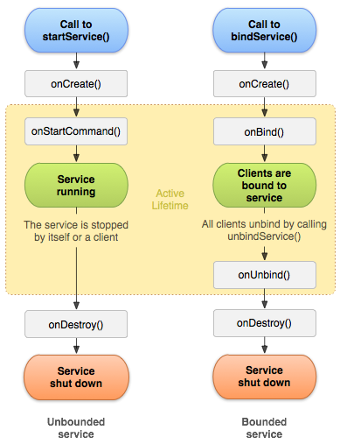

onStartCommand() - Система вызывает этот метод при вызове startService(), когда другой компонент (например, Activity) запрашивает запуск сервиса. После выполнения этого метода сервис запускается и может работать в фоновом режиме неограниченно долго. При реализации этого метода необходимо вручную остановить работу сервиса путем вызова stopSelf() или stopService().
onBind() - Система вызывает этот метод при вызове bindService(), когда другой компонент хочет привязаться к сервису (например, для выполнения RPC — удаленного вызова процедур). В реализации этого метода необходимо предоставить интерфейс, который клиенты будут использовать для взаимодействия с сервисом, вернув объект IBinder. Если необходимости разрешать привязку нет - следует вернуть null.
onCreate() - Система вызывает этот метод для выполнения одноразовых процедур настройки при первоначальном создании сервиса (перед вызовом onStartCommand() или onBind()). Если сервис уже запущен, этот метод не вызывается.
onDestroy() - Система вызывает этот метод, когда сервис больше не используется и уничтожается. Сервис обязательно должен иметь реализацию этого метода для освобождения любых ресурсов, таких как потоки, зарегистрированные слушатели или приемники (receivers). Это последний вызов, который получает сервис.

Создание сервиса
Любой сервис необходимо инициализировать в AndroidManifest.xml на уровне <application> </application>
<?xml version="1.0" encoding="utf-8"?>
<manifest xmlns:android="http://schemas.android.com/apk/res/android">
<uses-permission android:name="android.permission.POST_NOTIFICATIONS"/>
<application
android:icon="@mipmap/ic_launcher"
android:label="@string/app_name"
android:roundIcon="@mipmap/ic_launcher_round">
<service android:name=".domain.PlaybackService"/>
<activity>
<!--activity declaration-->
</activity>
</application>
</manifest>

Либо сервис можно создать с через меню File -> New -> Service. В таком случае Android Studio автоматически инициализирует его в AndroidManifest и задаст необходимые параметры.
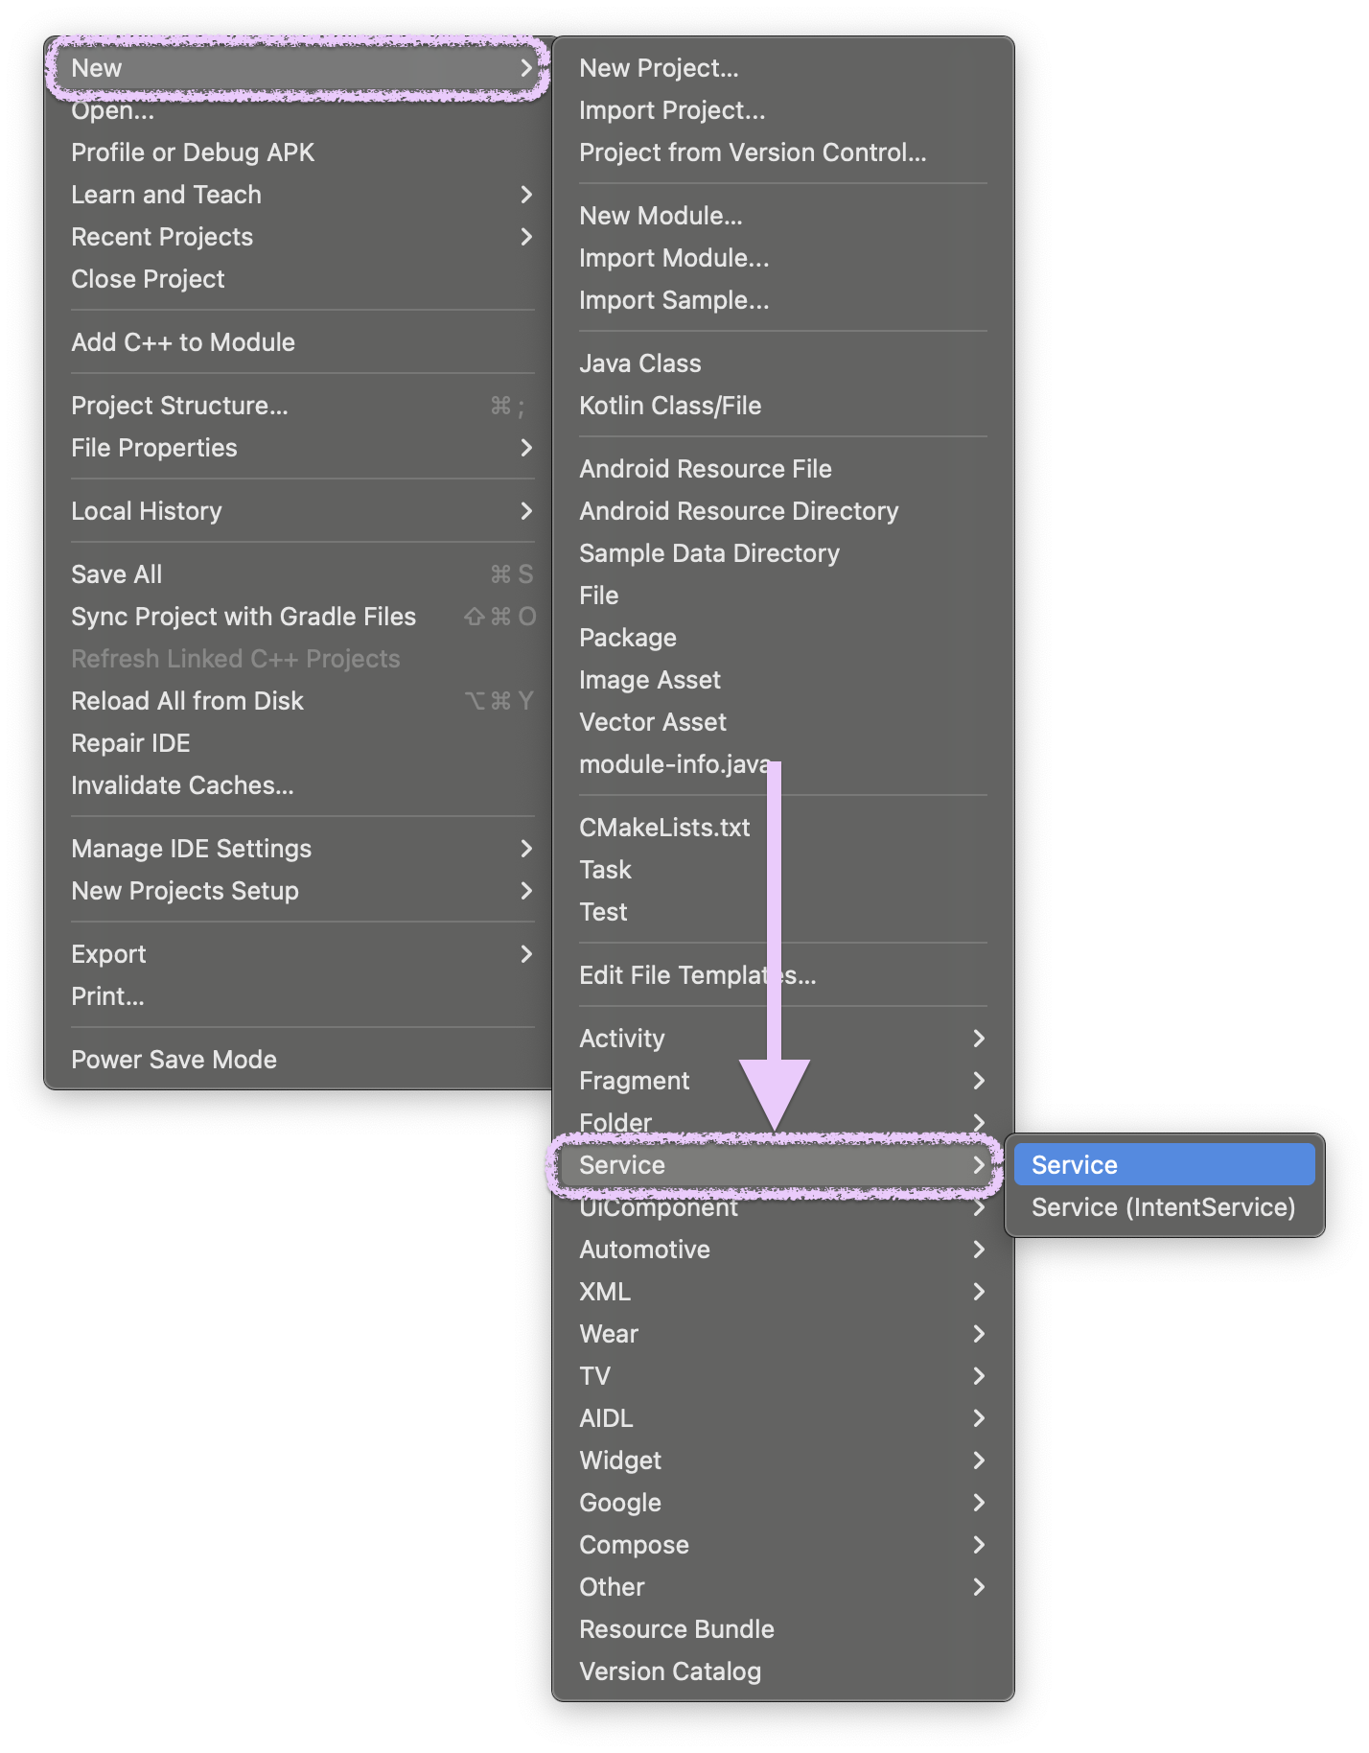

Background Service
Фоновый сервис (background service) выполняет операцию, незаметную для пользователя. Примерами могут служить оптимизация хранилища приложения или сжатие файлов.
Ключевые характеристики и ограничения:
Работа в главном потоке (по умолчанию): Подобно другим компонентам приложения, сервис выполняется в главном потоке своего процесса. Поэтому для выполнения любых ресурсоемких (CPU-intensive) или блокирующих операций (таких как сетевые запросы или интенсивный файловый ввод-вывод) сервис должен создавать собственный поток, чтобы избежать ошибок ANR и обеспечить отзывчивость UI.
Рекомендация использовать WorkManager: Для большинства фоновых задач, особенно тех, что требуют гарантированного выполнения, отложенного запуска или соблюдения определенных условий (например, доступность сети или состояние зарядки), WorkManager является рекомендуемым решением вместо «сырых» фоновых сервисов. WorkManager может выполнять задачи, даже если процесс приложения был завершен.
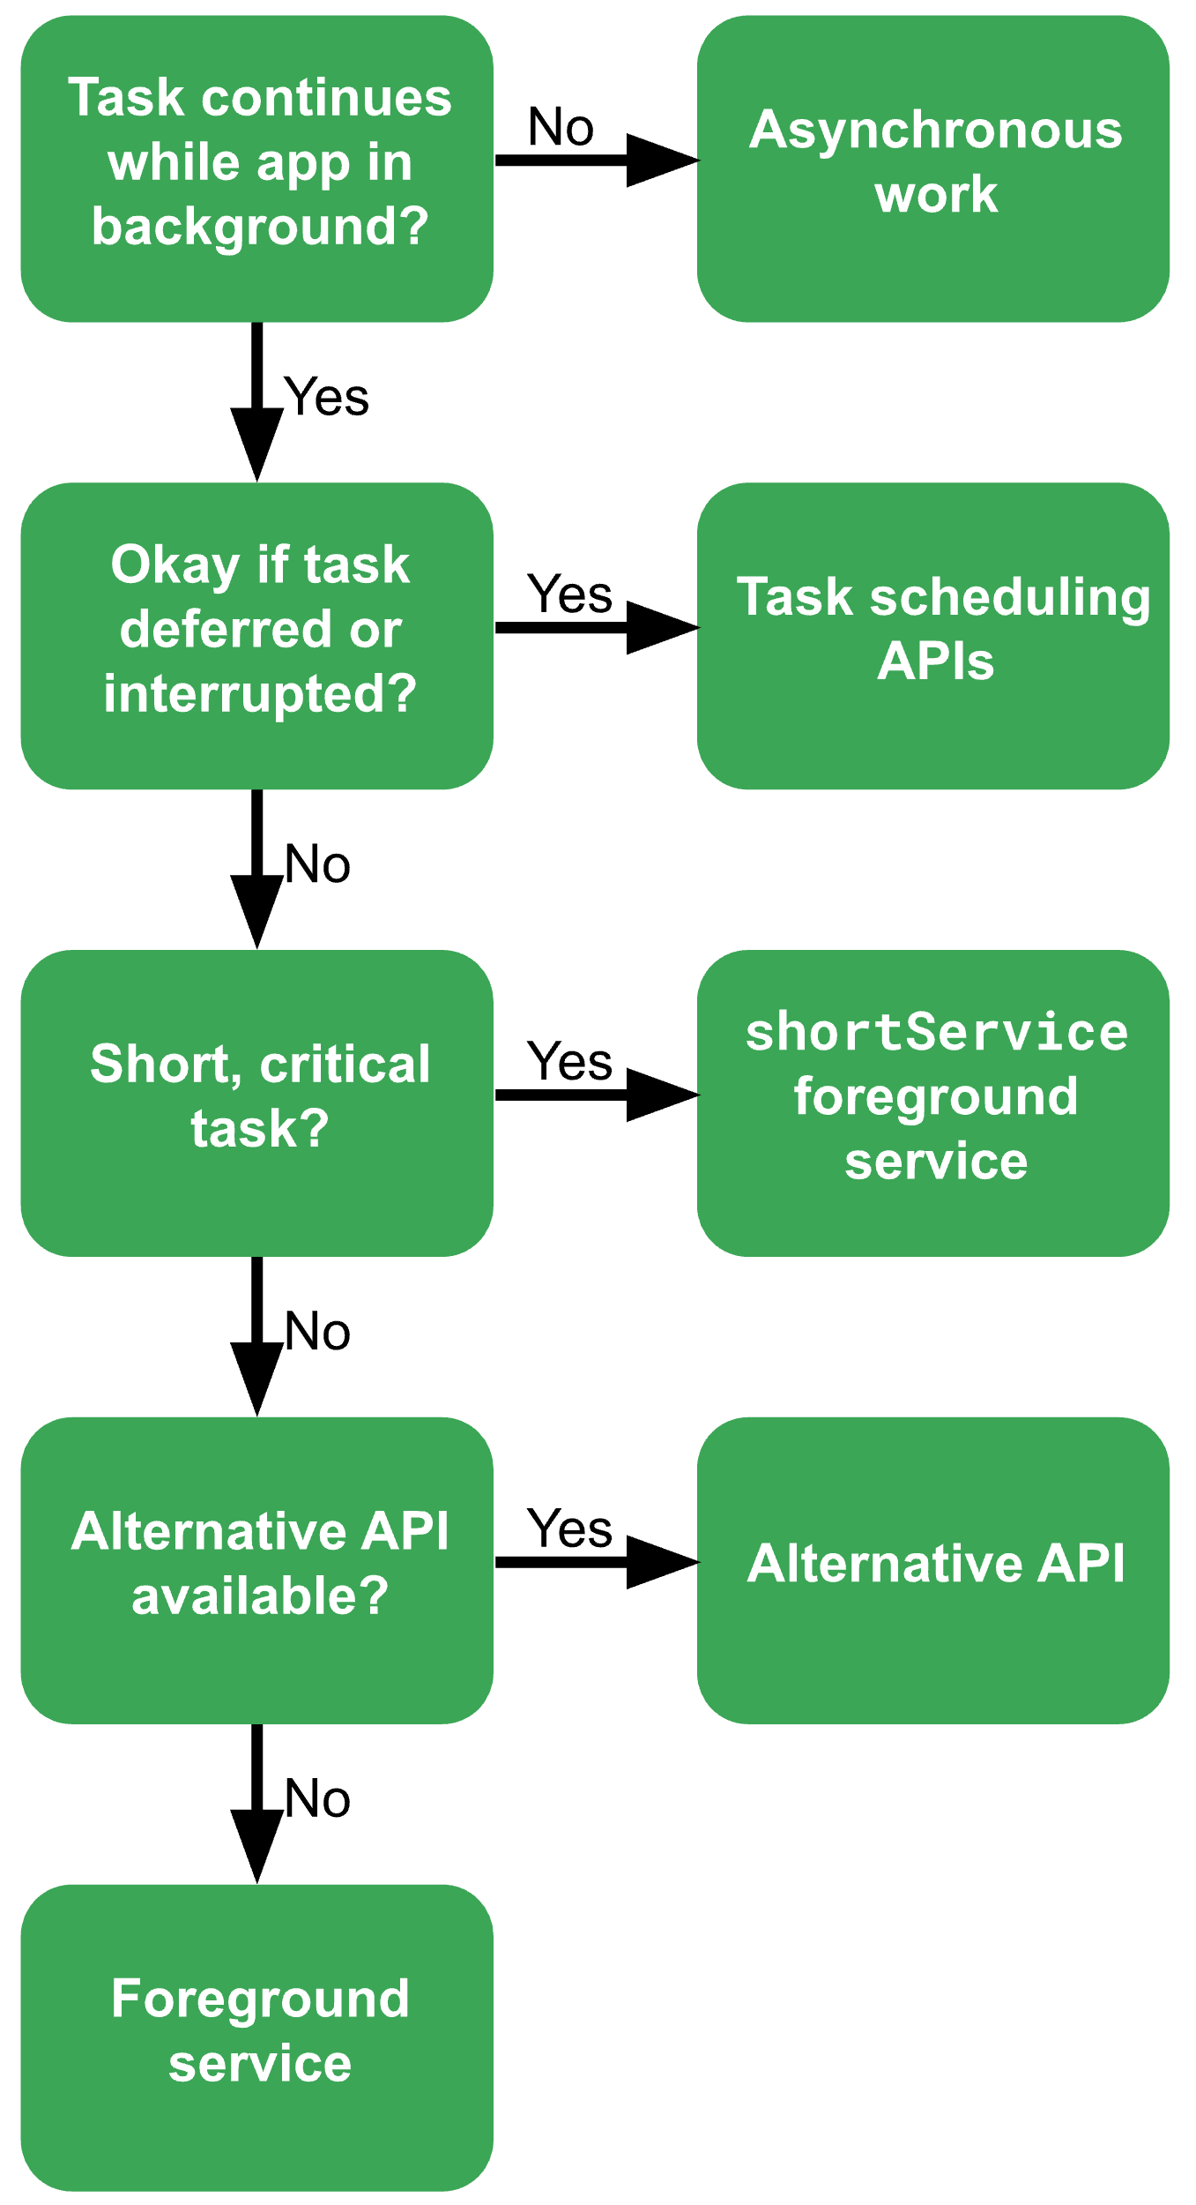

Фоновый сервис обычно «запускается» (started) другим компонентом путем вызова startService(). Это приводит к вызову метода onStartCommand() сервиса. После запуска сервис может работать в фоновом режиме неограниченно долго. Разработчик несет ответственность за остановку сервиса, когда его работа завершена, вызывая stopSelf() или stopService().
Уничтожение системой и перезапуск: Система Android может уничтожить сервис при нехватке памяти для высвобождения системных ресурсов. Если фоновый сервис работает долго, его приоритет в списке фоновых задач со временем снижается, что делает его крайне уязвимым для уничтожения системой. В случае уничтожения система попытается перезапустить его, как только появятся ресурсы, в зависимости от значения, возвращаемого методом onStartCommand().
START_NOT_STICKY: Сервис не будет пересоздан, если только для него нет ожидающих (pending) Intent. Полезно для одноразовых задач, которые могут быть перезапущены приложением при необходимости.
START_STICKY: Сервис будет пересоздан, и будет вызван onStartCommand(), но последний Intent не будет доставлен повторно (если нет новых ожидающих Intent). Подходит для сервисов, работающих неопределенно долго в ожидании задач, например, для медиаплеера.
START_REDELIVER_INTENT: Сервис будет пересоздан, и последний доставленный Intent будет повторно передан через onStartCommand(). Все остальные ожидающие Intent будут доставлены по очереди. Идеально для задач, требующих немедленного возобновления, таких как загрузка файлов.
Примером фонового сервиса может быть воспроизведение медиа, как показано ниже. Взаимодействие с таким сервисом часто включает кнопки для вызова startService(intent) или stopService(intent).
Пример Background Service https://github.com/pavlentytest/services_123:
class BackgroundService : Service() {
private lateinit var mediaPlayer: MediaPlayer
override fun onBind(intent: Intent): IBinder? {
return null
}
override fun onCreate() {
super.onCreate()
Toast.makeText(this, "Service Created", Toast.LENGTH_LONG).show()
mediaPlayer = MediaPlayer.create(this, R.raw.intro)
}
override fun onStartCommand(intent: Intent, flags: Int, startId: Int): Int {
Toast.makeText(this, "Service Started", Toast.LENGTH_LONG).show()
mediaPlayer.start()
return super.onStartCommand(intent, flags, startId)
}
override fun onDestroy() {
super.onDestroy()
Toast.makeText(this, "Service Stopped", Toast.LENGTH_LONG).show()
mediaPlayer.stop()
}
}

Его взаимодействие в активности:
private val clickListener = View.OnClickListener { view ->
val intent = Intent(this, BackgroundService::class.java)
when (view.id) {
R.id.button1 -> {
startService(intent)
}
R.id.button2 -> {
stopService(intent)
}
}
}

Bound Services
Привязанный сервис (bound service) выступает в роли сервера в клиент-серверном интерфейсе, позволяя компонентам приложения (клиентам) привязываться к нему, отправлять запросы, получать ответы и выполнять межпроцессное взаимодействие (IPC). В отличие от запущенного сервиса (started service), привязанный сервис обычно остается активным только до тех пор, пока к нему привязан хотя бы один компонент приложения. Когда все клиенты отвязываются, система уничтожает сервис.
Как создать привязанный сервис: Чтобы обеспечить возможность привязки к сервису, необходимо реализовать callback-метод onBind(). Этот метод возвращает объект IBinder, который определяет программный интерфейс, используемый клиентами для взаимодействия с сервисом.
Существует три основных способа определения этого интерфейса IBinder:
Наследование от класса Binder: Это предпочтительный способ, если сервис является приватным для приложения и выполняется в том же процессе, что и клиент. Клиент получает объект Binder и может напрямую вызывать публичные методы в реализации Binder или самого Service.
Использование Messenger: Если сервису необходимо взаимодействовать с клиентами в разных процессах, Messenger может предоставить необходимый интерфейс. Messenger ставит все запросы от клиентов в очередь одного потока, что упрощает обеспечение потокобезопасности (thread-safety) для сервиса.
Привязка к сервису со стороны клиента: Компоненты приложения (клиенты) привязываются к сервису, вызывая метод bindService(). Этот процесс асинхронен; bindService() возвращает управление немедленно, а IBinder доставляется клиенту через его реализацию ServiceConnection. Интерфейс ServiceConnection требует переопределения двух callback-методов:
onServiceConnected(ComponentName className, IBinder service): Вызывается системой для доставки объекта $IBinder$ после того, как соединение установлено.
onServiceDisconnected(ComponentName arg0): Вызывается, когда соединение с сервисом неожиданно теряется (например, если сервис аварийно завершил работу). Этот метод не вызывается, когда клиент отвязывается явным образом.
Привязываться к сервису могут только Activity, Service и Content Provider. При вызове bindService() необходимо предоставлять явный Intent (explicit Intent).
Клиенты должны отвязываться от сервисов в соответствующие моменты своего жизненного цикла, чтобы позволить простаивающим сервисам завершить работу. Например, если взаимодействие необходимо только тогда, когда Activity видимо, используется привязка в onStart() и отвязка в onStop(). Привязка и отвязка в onResume() и onPause(), как правило, не рекомендуется из-за частых переходов жизненного цикла и возможного пересоздания сервиса.
Пример Bound Service https://github.com/pavlentytest/services_123:
package com.example.myapplication
import android.app.Service
import android.content.Intent
import android.os.Binder
import android.os.IBinder
import android.os.SystemClock
import android.util.Log
import android.widget.Chronometer
class BoundService : Service() {
// Binder given to clients
private val mBinder = MyBinder()
private var mChronometer: Chronometer? = null
val timestamp: String
get() {
Log.v("BoundServices : ", "getTimestamp")
val elapsedMillis = SystemClock.elapsedRealtime() - mChronometer!!.base
val hours = (elapsedMillis / 3600000).toInt()
val minutes = (elapsedMillis - hours * 3600000).toInt() / 60000
val seconds = (elapsedMillis - (hours * 3600000).toLong() - (minutes * 60000).toLong()).toInt() / 1000
val millis = (elapsedMillis - (hours * 3600000).toLong() - (minutes * 60000).toLong() - (seconds * 1000).toLong()).toInt()
return "$hours:$minutes:$seconds:$millis"
}
inner class MyBinder : Binder() {
val service: BoundService
get() = this@BoundService
}
override fun onBind(intent: Intent): IBinder? {
Log.v("BoundServices : ", "onBind")
return mBinder
}
override fun onCreate() {
super.onCreate()
mChronometer = Chronometer(this)
mChronometer!!.base = SystemClock.elapsedRealtime()
mChronometer!!.start()
Log.v("BoundServices : ", "onCreate")
}
override fun onRebind(intent: Intent) {
Log.v("BoundServices : ", "onRebind")
super.onRebind(intent)
}
override fun onUnbind(intent: Intent): Boolean {
Log.v("BoundServices : ", "onUnbind")
return super.onUnbind(intent)
}
override fun onDestroy() {
Log.v("BoundServices : ", "onDestroy")
super.onDestroy()
}
}

Его создание и привязка по нажатию (вручную):
findViewById<Button>(R.id.button1).setOnClickListener {
val intent = Intent(this, BoundService::class.java)
bindService(intent, mServiceConnection, Context.BIND_AUTO_CREATE)
}
findViewById<Button>(R.id.button2).setOnClickListener {
if (mServiceBound) {
unbindService(mServiceConnection)
mServiceBound = false
}
val intent = Intent(this, BoundService::class.java)
stopService(intent)
}

или при остановке активности:
override fun onStop() {
super.onStop()
if (mServiceBound) {
unbindService(mServiceConnection)
mServiceBound = false
}
}

Foreground Services
Сервис переднего плана (foreground service) выполняет операцию, которая заметна пользователю. Это означает, что пользователь активно осведомлен о работе сервиса. Примерами могут служить музыкальное приложение, воспроизводящее музыку, или приложение для отслеживания тренировок, использующее датчики местоположения для записи маршрута пробежки. Ключевая особенность сервиса переднего плана заключается в том, что он должен отображать постоянное уведомление (persistent notification), информирующее пользователя о своей текущей деятельности. Это уведомление нельзя скрыть до тех пор, пока сервис не будет остановлен или убран из режима переднего плана.
Причины использования сервисов переднего плана: Сервисы переднего плана подходят для случаев, когда прерывание задачи приведет к плохому пользовательскому опыту. Например, трекер тренировок не должен приостанавливаться, если приложение переходит в фоновый режим. Они предназначены для задач, которые не должны прерываться и могут создавать значительную нагрузку на устройство.
Ограничения и предварительные требования:
Поскольку сервисы переднего плана могут потреблять значительные ресурсы устройства и иметь последствия для конфиденциальности и безопасности, система накладывает множество ограничений на их использование.
Запуск из фона (Android 12+): Приложениям, нацеленным на Android 12 (API 31) и выше, как правило, запрещено запускать сервис переднего плана, пока приложение находится в фоновом режиме. Если приложение пытается сделать это, не подпадая под исключение, выбрасывается исключение ForegroundServiceStartNotAllowedException.
Разрешения: Приложения, нацеленные на Android 14 (API 34) и выше, должны запрашивать соответствующие разрешения для типа сервиса переднего плана (например, ACCESS_FINE_LOCATION для типа location). Разрешение Manifest.permission.FOREGROUND_SERVICE требуется для приложений, нацеленных на API 28 (P) и выше.
Декларация в манифесте: Каждый сервис переднего плана должен быть объявлен в файле AndroidManifest.xml приложения с помощью элемента <service>, включая атрибут android:foregroundServiceType, который указывает тип выполняемой работы (например, mediaPlayback, location, shortService). Несколько типов можно объявить с помощью оператора |.

<?xml version="1.0" encoding="utf-8"?>
<manifest xmlns:android="http://schemas.android.com/apk/res/android" >

<!—other permissions-->
<uses-permission android:name="android.permission.FOREGROUND_SERVICE_MEDIA_PLAYBACK"/>
<uses-permission android:name="android.permission.FOREGROUND_SERVICE"/>
<uses-permission android:name="android.permission.POST_NOTIFICATIONS" />
<application
android:name=".ChirroApplication"
android:appCategory="audio"
<!—other application parameters-->
android:theme="@style/Theme.Chirro" >
<service
android:name=".domain.PlaybackService"
android:exported="true"
android:enabled="true"
android:description="@string/service_description"
android:permission="android.permission.MEDIA_CONTENT_CONTROL">
<intent-filter>
<action android:name="android.media.browse.MediaBrowserService" />
</intent-filter>
</service>
<activity
android:name=".MainActivity"
android:exported="true"
android:theme="@style/Theme.Chirro" >
<intent-filter>
<action android:name="android.intent.action.MAIN" />
<category android:name="android.intent.category.LAUNCHER" />
</intent-filter>
</activity>
</application>
</manifest>

Запуск сервиса переднего плана: Запуск сервиса переднего плана включает два шага:
Запустите сервис: вызов context.startForegroundService(Intent). Это сигнализирует системе, что сервис собирается перевести себя в режим переднего плана.
Перевод в режим переднего плана: В течение пяти секунд после создания сервис должен вызвать ServiceCompat.startForeground() (или устаревший метод startForeground()). Этот метод принимает такие параметры, как уникальный ID уведомления, сам объект Notification и тип(ы) сервиса переднего плана. Тип(ы) сервиса, переданные в startForeground(), должны быть подмножеством тех, что объявлены в манифесте.
Остановка сервиса переднего плана: чтобы полностью остановить сервис переднего плана, сервис может вызвать stopSelf(), или другой компонент может вызвать stopService(). Это также приведет к удалению его уведомления.
В качестве альтернативы можно убрать сервис из режима переднего плана, не останавливая его полностью, вызвав из него метод stopForeground(int). Этот метод принимает целочисленный параметр, указывающий на поведение уведомления:
STOP_FOREGROUND_REMOVE: Связанное с сервисом уведомление отменяется и немедленно удаляется с экрана.
STOP_FOREGROUND_DETACH: Уведомление отвязывается от жизненного цикла сервиса и остается видимым даже после того, как сервис будет остановлен и уничтожен. Если уведомление еще не было показано (из-за политики отложенного показа), оно немедленно отображается.
Особый тип сервиса переднего плана, shortService, предназначен для коротких, критически важных задач, которые должны завершиться в течение трех минут и не могут быть отложены. Они требуют меньше разрешений и их проще создавать. Начиная с Android 12, большинство сервисов переднего плана не показывают уведомления в течение первых 10 секунд работы. Если short service не завершает свою работу в отведенное время, после льготного периода приложению может быть вынесена ошибка ANR («Приложение не отвечает»).

Пример Foreground Service
https://github.com/pavlentytest/foreground_service425:
package com.example.myapplication
import android.app.NotificationChannel
import android.app.NotificationManager
import android.app.Service
import android.content.Context
import android.content.Intent
import android.media.MediaPlayer
import android.os.Binder
import android.os.IBinder
import android.util.Log
import androidx.core.app.NotificationCompat
object NotificationHelper {
private const val CHANNEL_ID = "Test"
private const val CHANNEL_NAME = "Name"
// 1 функция - надо сделать notification channel
fun createNotificationChannel(context: Context) {
val notificationManager: NotificationManager = context.getSystemService(Service.NOTIFICATION_SERVICE) as NotificationManager
val channel = NotificationChannel(CHANNEL_ID,CHANNEL_NAME, NotificationManager.IMPORTANCE_DEFAULT)
notificationManager.createNotificationChannel(channel)
}
// 2 функция - рисуем окошко с сообщением
fun createMessage(context: Context) = NotificationCompat.Builder(context,CHANNEL_ID)
.setSmallIcon(R.drawable.ic_launcher_foreground)
.setContentTitle("Title")
.setContentText("Media player is starting!")
.build()
}
class MyService : Service() {
private var player: MediaPlayer? = null
private val SERVICE_ID = 100
override fun onBind(intent: Intent): IBinder {
return Binder()
}
override fun onCreate() {
super.onCreate()
Log.d("RRR","onCreate()")
player = MediaPlayer.create(this,R.raw.intro)
player?.isLooping = false
}
override fun onStartCommand(intent: Intent?, flags: Int, startId: Int): Int {
NotificationHelper.createNotificationChannel(this)
startForeground(SERVICE_ID,NotificationHelper.createMessage(this))
player?.start()
return super.onStartCommand(intent, flags, startId)
}
override fun onDestroy() {
Log.d("RRR","onDestroy()")
player?.stop()
player = null
super.onDestroy()
}
}

class MainActivity : AppCompatActivity() {
override fun onCreate(savedInstanceState: Bundle?) {
super.onCreate(savedInstanceState)
setContentView(R.layout.activity_main)
val intent = Intent(this,MyService::class.java)
startForegroundService(intent)
findViewById<Button>(R.id.button).setOnClickListener {
stopService(intent)
}
}
}

Часть II – Практическое задание
Задание 5 (Foreground service): Счётчик времени с уведомлением
Функционал приложения:
- При нажатии «Старт» запускается foreground-сервис;
- Сервис каждую секунду увеличивает счётчик (секунды);
- В уведомлении отображается: «Прошло X секунд»;
- Приложение показывает текущее значение крупным шрифтом;
- Кнопка «Стоп» останавливает сервис.
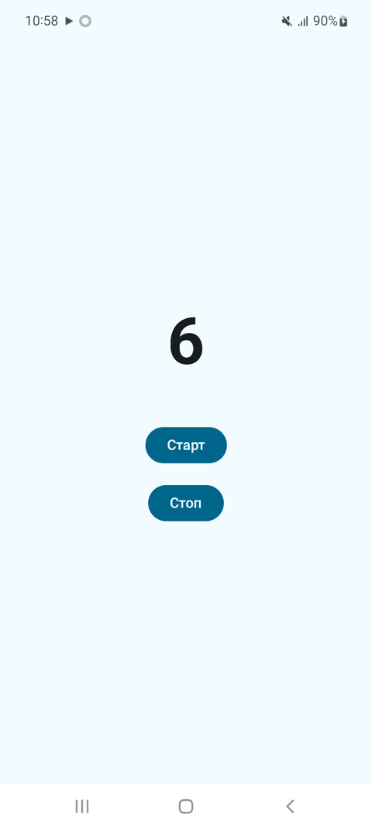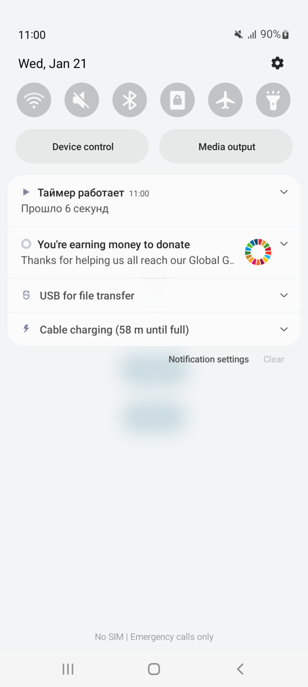
Задание 6 (Background service): Одноразовый таймер с уведомлением
Функционал приложения:
- Пользователь вводит количество секунд (например: 30);
- Нажимает «Запустить таймер»;
- Сервис ждёт указанное время и показывает уведомление «Таймер завершён!» с сообщением «Время вышло»;
- Сервис сам себя останавливает.
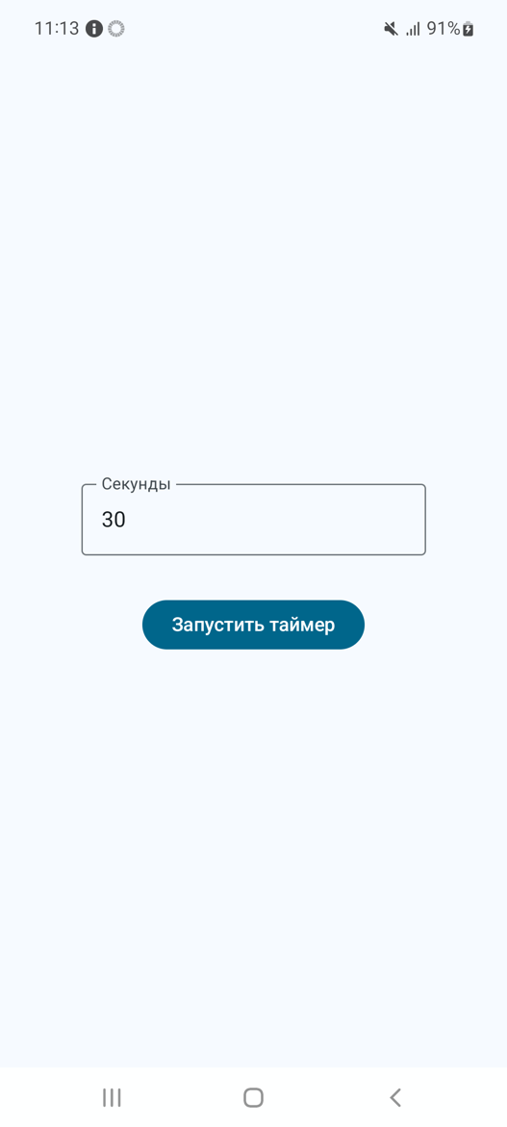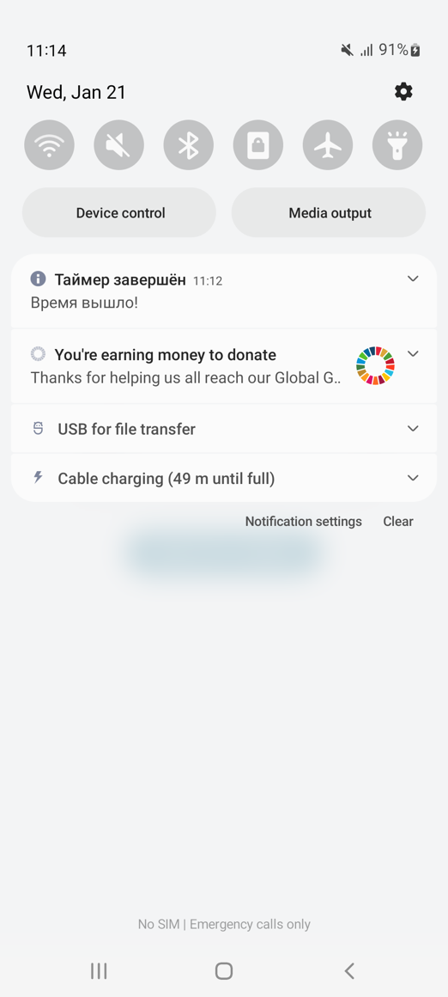
Задание 7 (Bind service): Случайное число каждую секунду
Функционал приложения:
- Приложение подключается к сервису;
- Сервис каждую секунду генерирует случайное число 0 ..100;
- UI показывает последнее число;
- Кнопки «Подключиться» / «Отключиться».
